全国2009年7月高等教育自学考试
机械制图（一）试题
课程代码：02183
一、点、线、面作图题（本大题共2小题，其中第1小题10分、第2小题10分，共20分）
- 过点P作直线EF与已知直线AB平行，与已知直线CD相交于Q点。

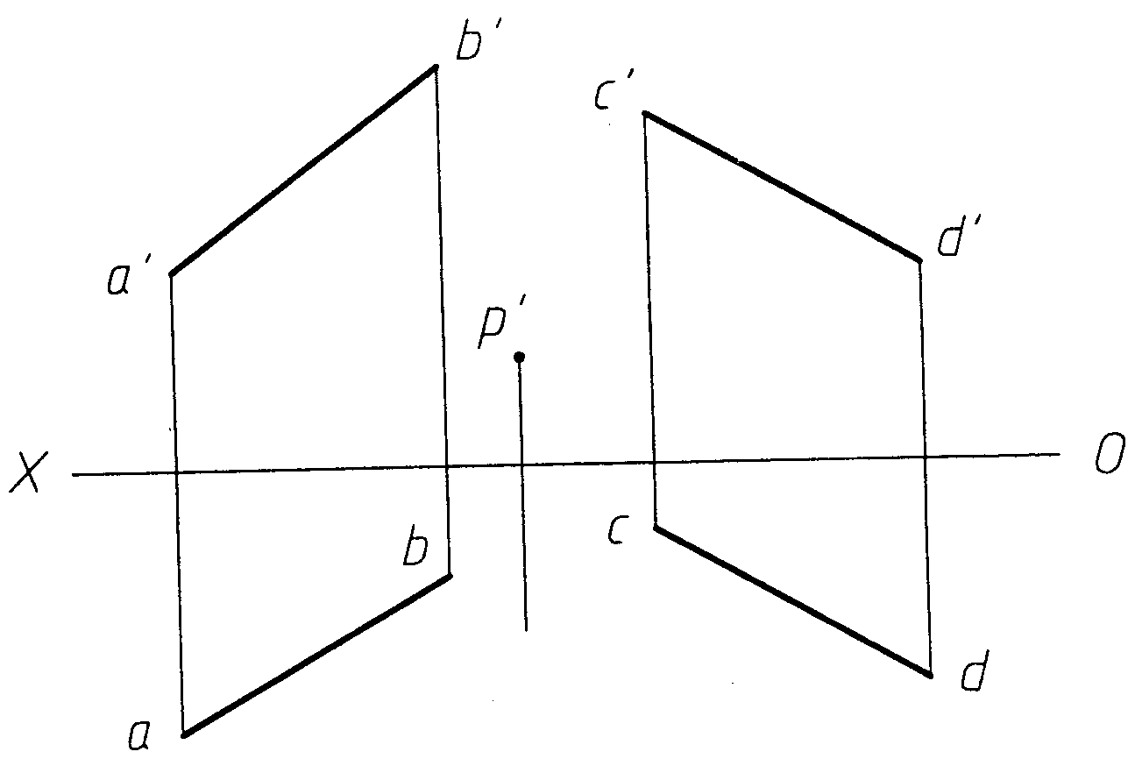

2.用换面法求平行四边形ABCD对H面的倾角α。

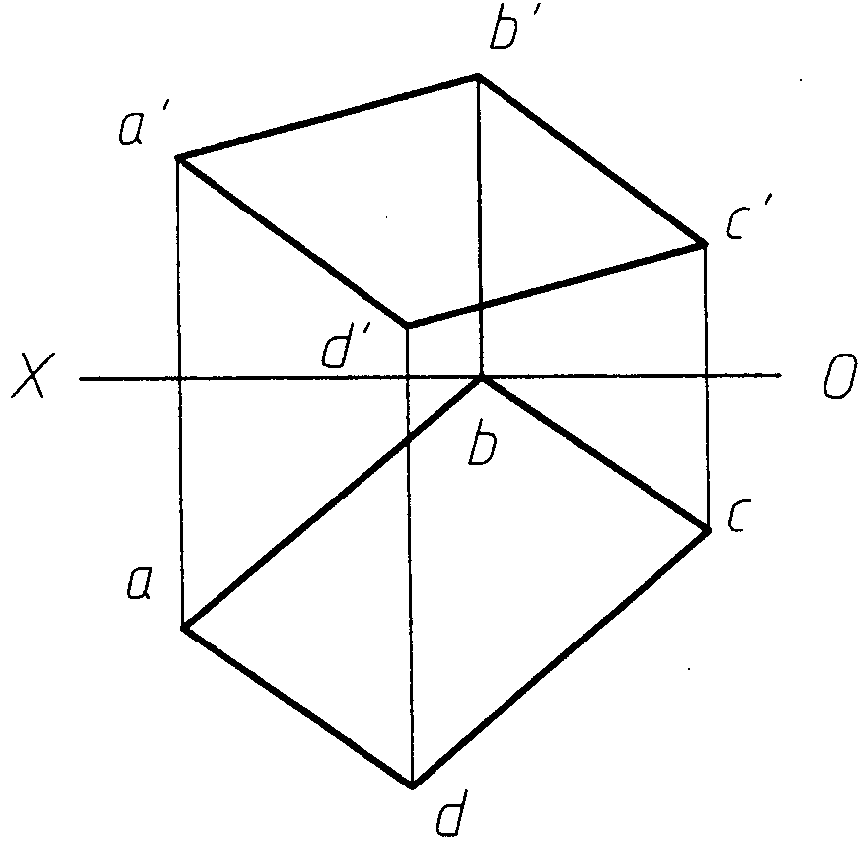

二、截交线作图题（10分）
3.补画圆锥被平面截切后的水平投影。

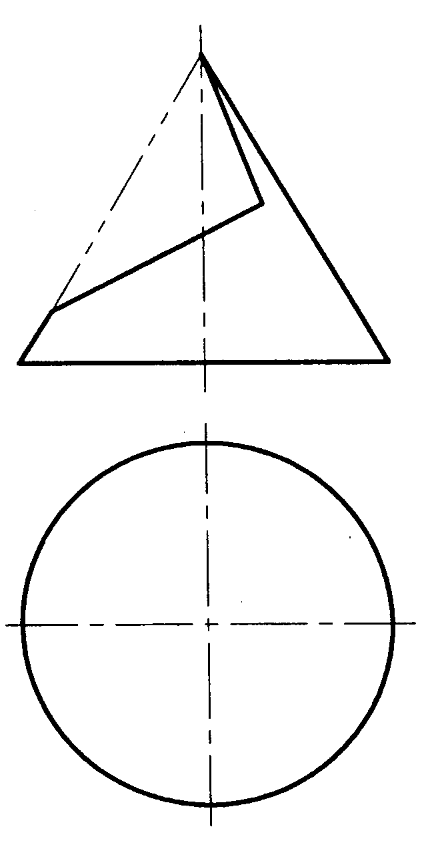

三、相贯线作图题（10分）
4.根据立体的主、俯视图，画出左视图。

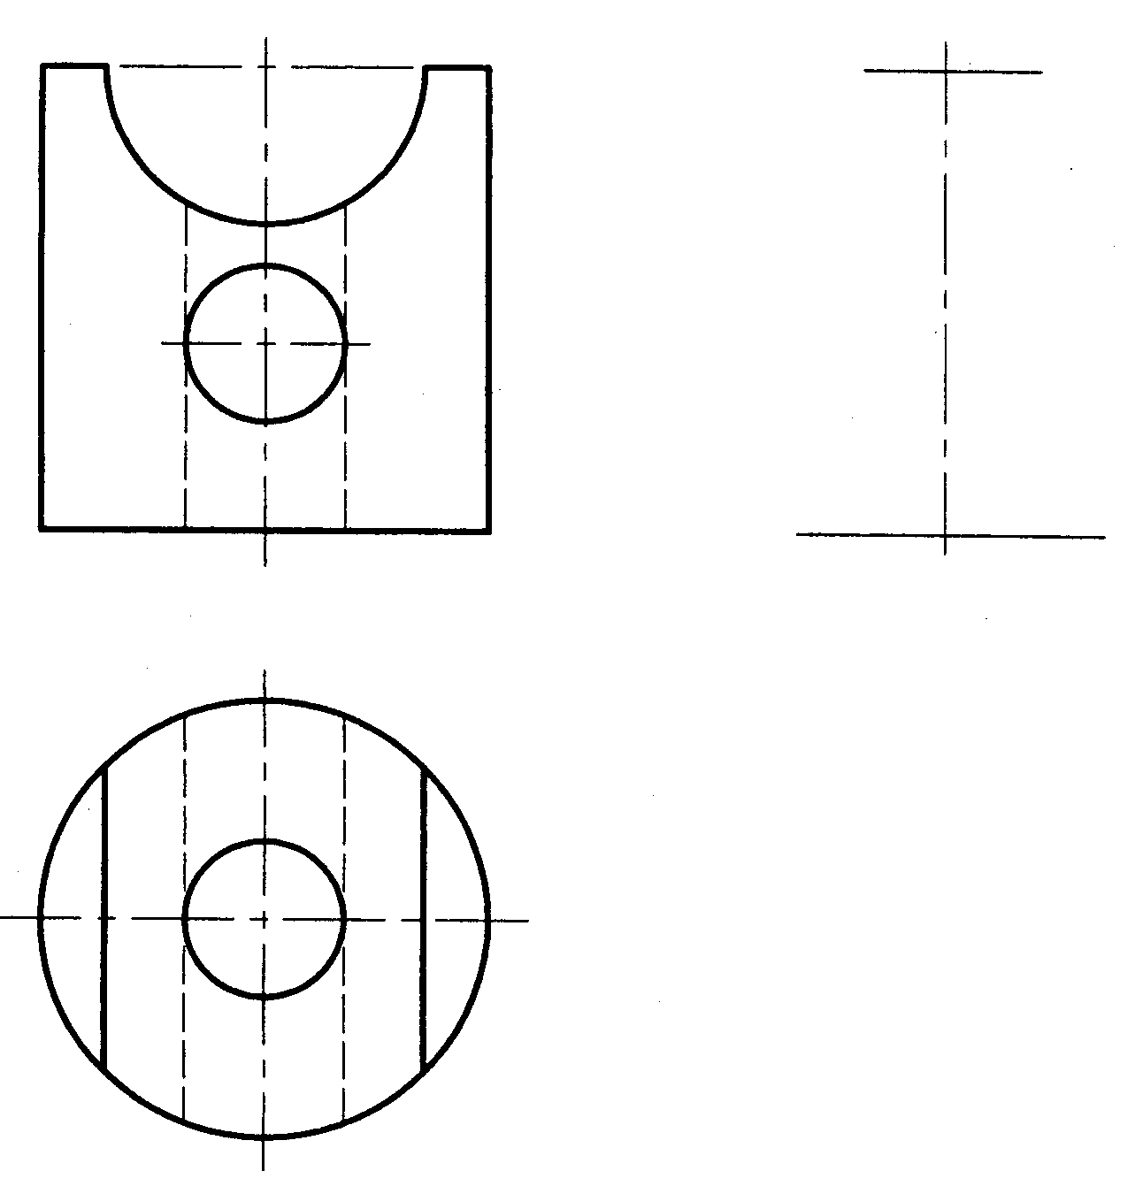

四、组合体读图作图题（12分）
5.根据组合体的主、俯视图，画出其左视图（虚线不能省略）。

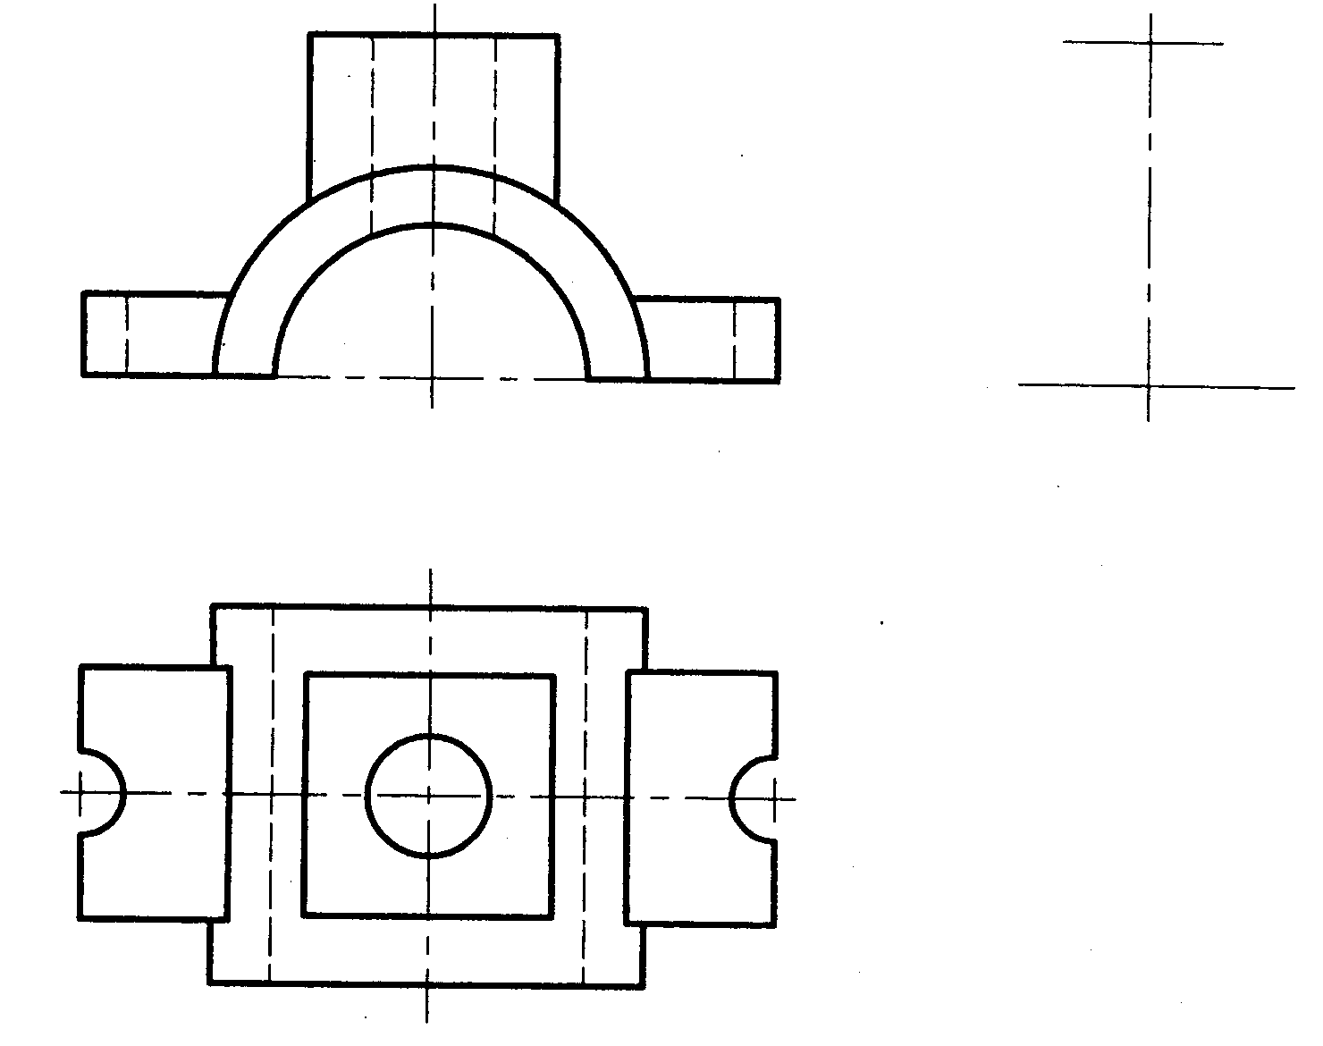

五、组合体尺寸标注题（10分）
6.在给定的组合体主、俯视图中标注尺寸（尺寸数值按1∶1量取并取整）。

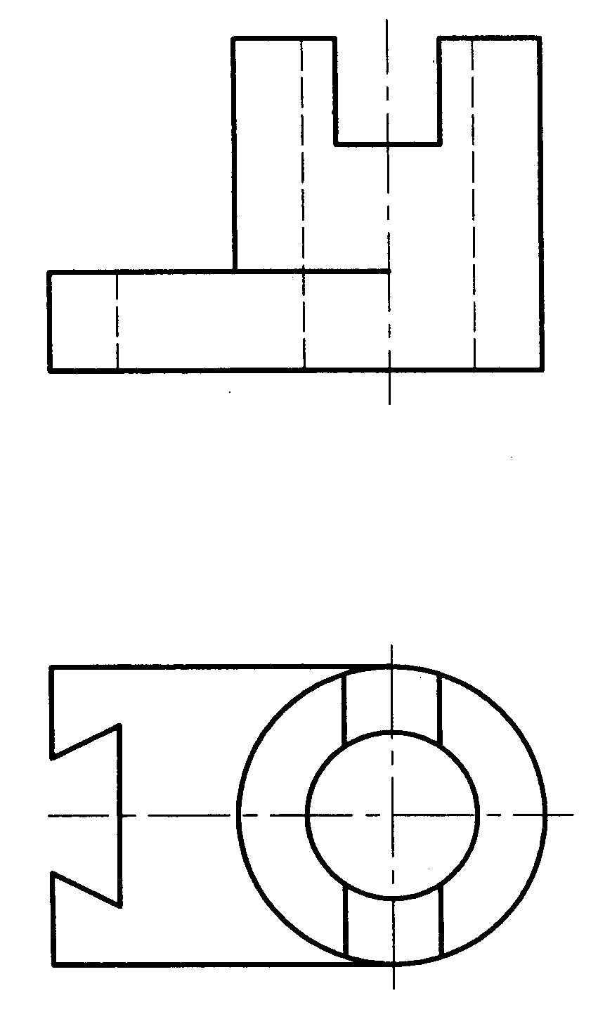

六、表达方法作图题（12分）
7.按给出机件的两视图，将主视图改画成全剖视图，并画出A-A半剖视图。
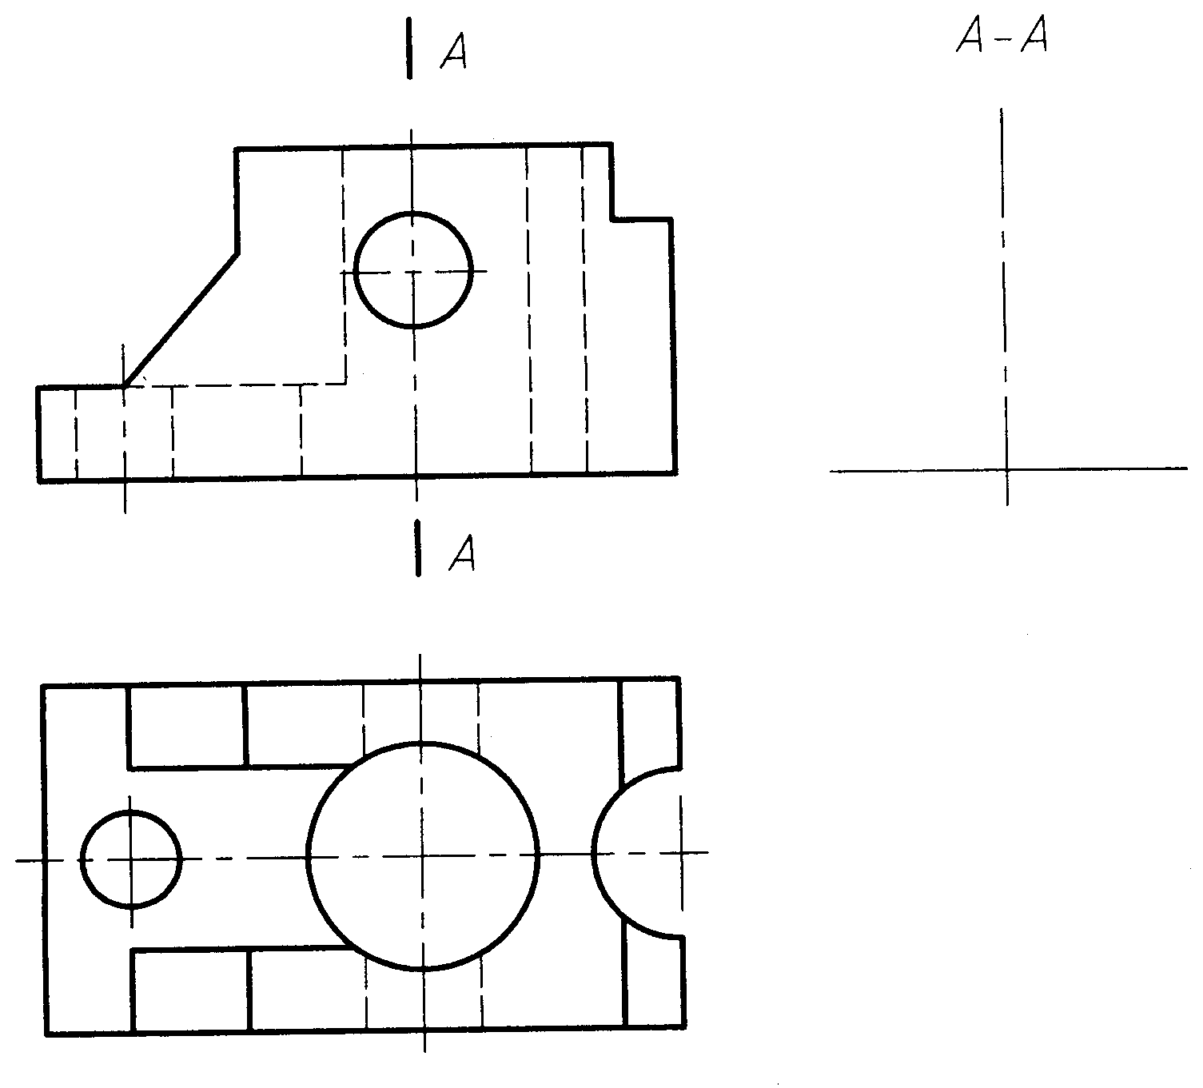

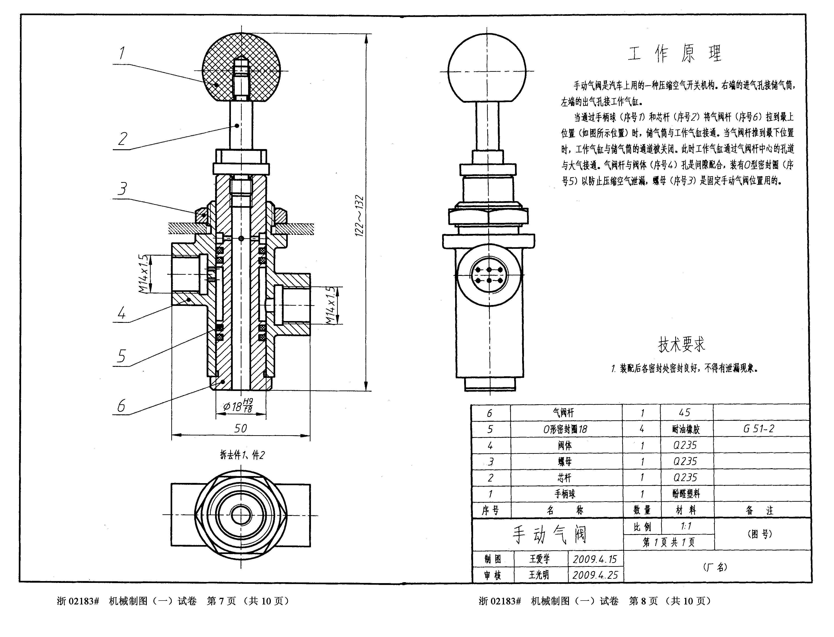
七、读装配图（见本卷7、8页）并拆画零件图（本大题共3小题，其中第8小题7分，第9小题6分，第10小题3分，共16分。）
要求：
8.在本页指定位置按原图大小和指定的表达方法拆画出阀体（序号4）的零件视图，其中，主视图全剖，俯视图为视图。
（提示：两个局部视图已经完整给出）。
9.把装配图上与该零件有关的尺寸抄注到零件视图中。
10.在零件视图中标注指定表面的表面粗糙度代号：$φ$18H9内孔表面的Ra值为3.2，阀体的底面和顶面的Ra值均为6.3。

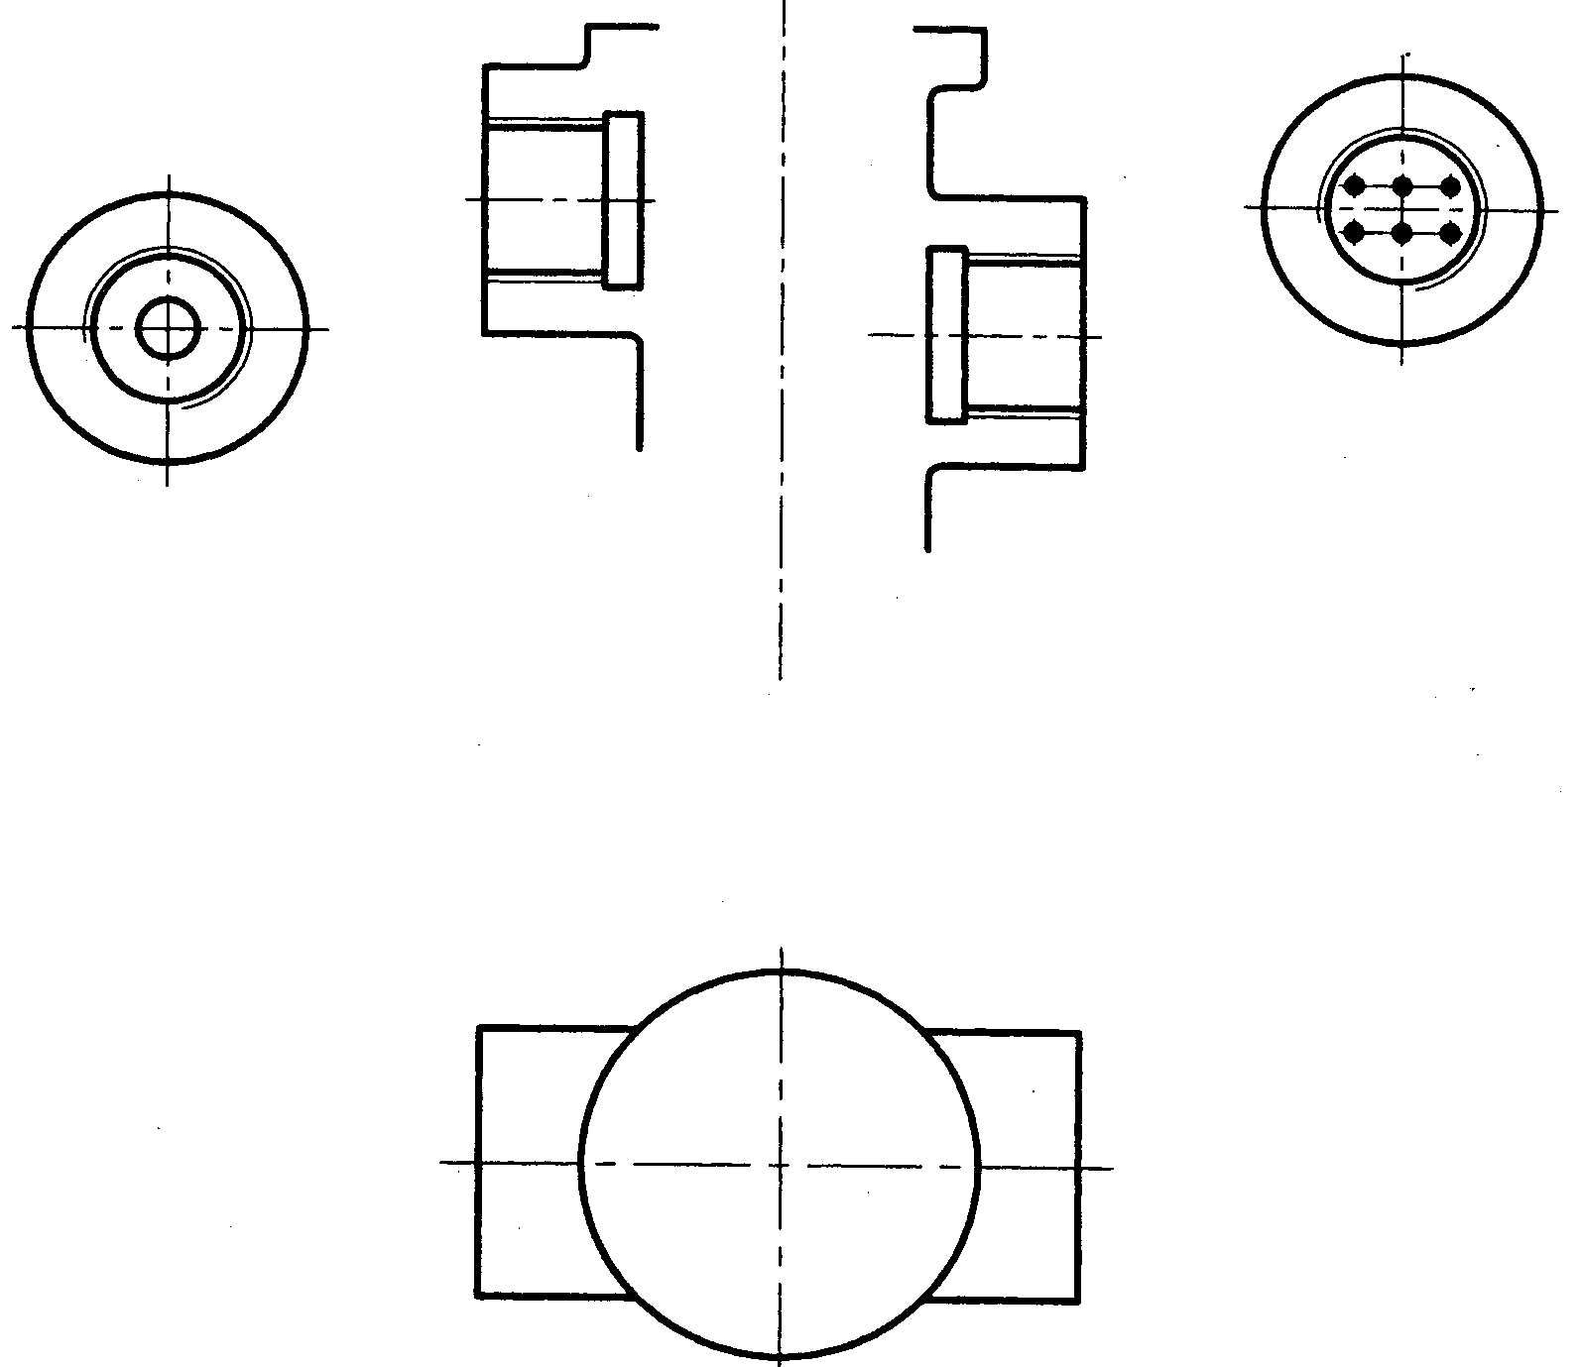

八、标准件、常用件作图题（10分）
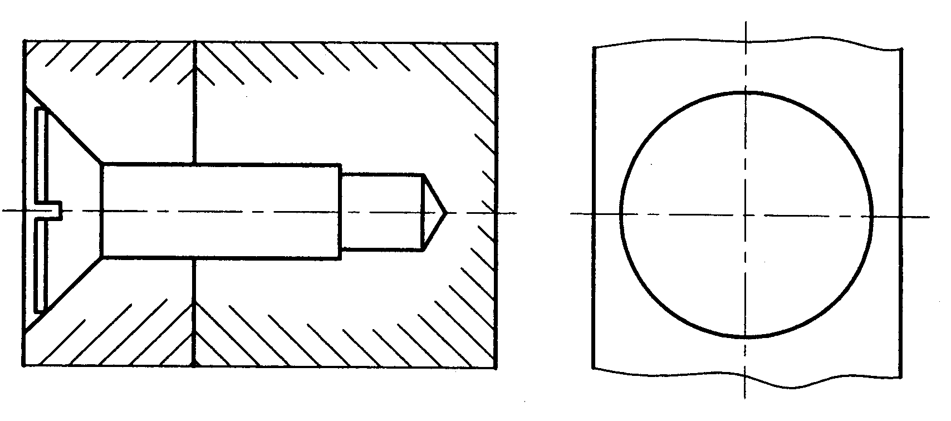
11.补全螺钉连接装配图中所缺的线。

